キティホークとジョージワシントンの比較
 | キティホーク | ジョージ･ワシントン
 | （キティホーク級通常型空母） | （ニミッツ級原子力空母）
建造費 | 約２.７億ドル（1961年） | 約50億ドル（1992年）
就役 | １９６１年４月 | 1992年7月
運用費総額 | 約141億ドル | 約222億ドル
全長 | 323メートル | 333メートル
満載排水量 | 86,000トン | 104,２00トン
総区画 | ２,４００ | ３,８００
推進力 | 蒸気ボイラー8基 | 原子炉2基
速力 | 時速30ノット（約56㎞）以上 | 同
搭載可能艦載機 | 75機以上 | ８5機以上
乗組員＊ | 5,300人 | 5,６８0人
＊は空母航空団を含む
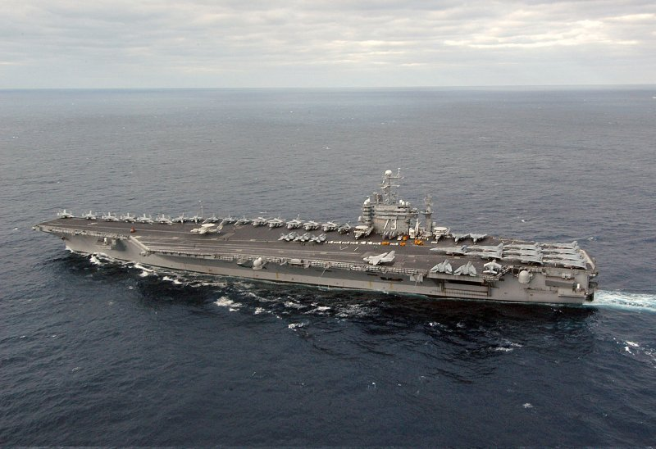
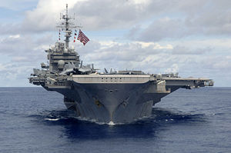

安全性を強調 ウィンター米海軍長官 記者会見（2008/9）で．．．？？？？
① 安全についての歴史的記録
② 厳格な設計
③ 質の高い訓練を受けた乗組員

だれが信用するの？．．．信用してるのは日本政府だけ。
- 放射能漏れ、炉心の緊急停止続発。 《できごと欄 8/7 米原潜「ヒューストン」は、2006年6月～2008年7月まで２年以上（8/1発表では数ヶ月間となっていた）にわたって放射能漏れ。この間、横須賀、佐世保、ホワイトビーチ（沖縄）に１１回寄港している。》…… 歴史的記録はまさに不安全を立証している！
- 空母艦載機の爆音被害。横須賀基地海底でダイオキシン、水銀沈殿を確認。
- 5月22日の火災。広い範囲に延焼。……武器の設計での最優先は、戦闘能力。その他は二の次三の次。
- ＊大火の原因は、タバコの火の不始末と可燃性液体の違法保管。……「質の高い乗組員」の実態！
＊複数の乗組員が、米国内での殺人事件に関与した疑い。＋占領軍意識＝新たな犯罪懸念。
- 2006～2008/9 横須賀での米兵犯罪（殺人・同未遂）
  - 06/1/3 女性が空母キティーホーク水兵による強盗目的の殺人
  - 06/1/18 酔った米兵が私立中学校に侵入
  - 06/6/14 横須賀中央駅前広場で米兵が女子高生にわいせつ行為
  - 06/11/2 基地前のバーで米軍属が日本人男性を傷害致死
  - 08/3/19 タクシー運転手が脱走米兵に刺殺

空母打撃群 総兵力7000人超 。敵地攻撃の中心部隊。
＊ 空母（米海軍の保有艦は11隻。来年1月キティホークが退役、G･W･ブッシュが就役するとすべて原子力艦）
＊ 艦載機=空母航空団：ＦＡ18戦闘攻撃機、ＥＡ６Ｂ電子攻撃機など最大８５機
＊ イージス艦（巡洋艦、駆逐艦）数隻
＊ 攻撃型原子力潜水艦
＊ 高速戦闘支援艦（食料、燃料補給）

アジア地域で想定される空母の戦闘任務……
- 中台関係
- 朝鮮半島危機
- パキスタンのクーデター
- ミャンマーの内戦
これらの事態が現実になったとき、Ｇ・ワシントン空母打撃群が出動する。

原子力空母の軍事的優位性．．．レーン ジョージ･ワシントン空母打撃群司令官が強調
- 高速で長距離航行
- 空母への燃料補給不要＝艦載機の燃料をより多く搭載できる
否定的見解．．．H・クリステンセン核問題専門家 “砂上の楼閣”．．．K・カルダー元駐日米大使特別補佐官
- 随行する艦船が通常型では意味無い
- 原子炉を防護するための重い施設が必要＝余分のスペースはそれほど生じない
- 建造費、維持費高い。
- 放射能漏れなどのリスク
米海軍の原子力巡洋艦はすべて廃艦になった。

